**DS sur « Comment expliquer l’engagement politique ? », durée 1 H**

SUJET B, TG groupe 1

**I] Définissez les termes suivants :** (5 points)

- Engagement politique

- Action collective

- Formes non conventionnelles de l’engagement politique

- Conflits du travail

- Paradoxe de l’action collective

**II] Mobilisation de connaissances**

1. Expliquez la diversité et les transformations des objets de l’action collective. (4 points)
2. Complétez la grille à l’aide des indications fournies (5 points)

|  |  |
| --- | --- |
| C:\Users\Manue\Documents\TES-programme2020\SSPO\Chap5-engagement-politique\DS-2020-2021\grille2.wmf | **Horizontalement** :  3. Telle est la consommation quand il s'agit d'une forme de la participation aux enjeux politiques.  5. 4 lettres pour mesurer le nombre de grèves !  7. Elles jouent un rôle très important en tant qu'acteurs des nouveaux mouvements sociaux.  9. Telle est la corrélation entre l'âge et la participation conventionnelle de l'engagement politique.  10. Ce processus est un exemple flagrant du paradoxe de l'action collective dans les conflits du travail.  **Verticalement** :  1. Activité d'une personne qui lutte activement en faveur d'une cause. Il peut se faire en adhérant à un parti politique mais d'autres formes sont aussi possibles.  2. Tels sont devenus les enjeux des nouveaux mouvements sociaux.  4. Ensembles peu structurés de personnes menant souvent des actions spectaculaires afin d'alerter les pouvoirs publics et la population sur un sujet donné.  6. Processus explicatif de l'écart selon le sexe dans l'engagement politique.  8. Ils sont synonymes des "moyens" de l'action collective. |

**III] Étude d’un document**

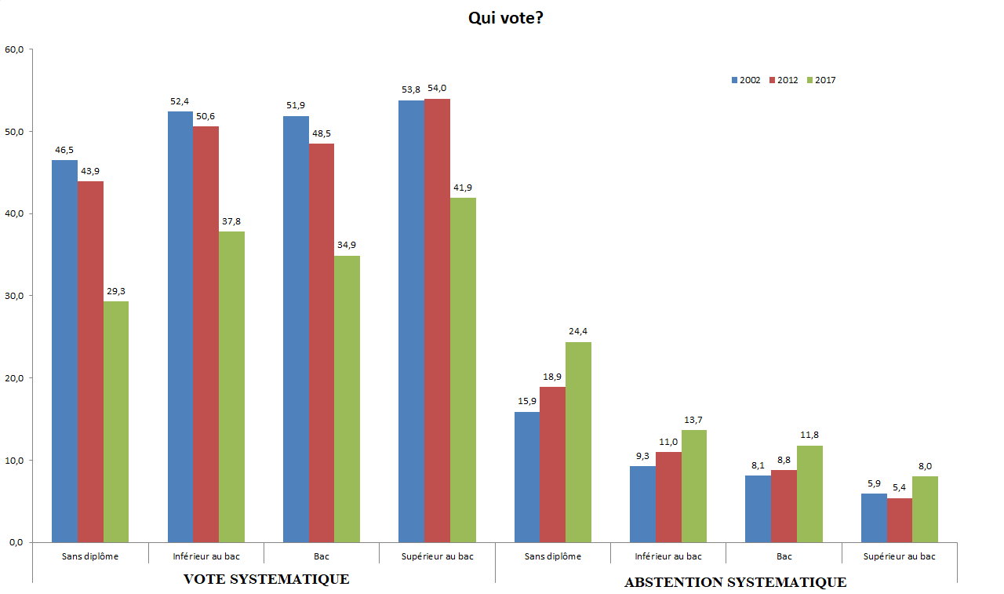

|  |  |
| --- | --- |
| Champ : inscrits âgés de 25 ans ou plus et résidant en France métropolitaine. | |
| *Source : Insee, enquêtes sur la participation électorale (élections nationales) de 2002 à 2017.* |  |

1. Faites une phase permettant de comparer le vote systématique en 2017 pour les diagrammes « Sans diplôme » et « Supérieur au bac ». (2 points)
2. À l’aide du document et de vos connaissances, vous montrerez que l’engagement politique dépend de variables sociodémographiques. (4 points)